Pain Farl
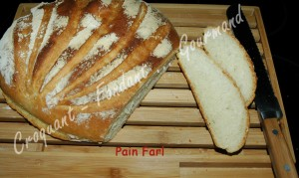 Pour un gros pain Farl
- 250 ml d'eau
- 1 càc de jus de citron
- 1,5 càc de sel
- 500 g de farine T 55
- 3 càc de levure sèche de boulanger
ou 25 g de fraîche
- 60 g de beurre
La plaque du four tapissée de papier cuisson
Préchauffage du four à 220°C (chaleur étuvée)
Mettre dans la cuve de la MAP, l'eau tiède, le sel et le jus de citron.
Couvrir de farine dans laquelle on cache la levure.
Déposer le beurre en parcelles sur le dessus.
Lancer le programme "pâte" (20 min de pétrissage et 1 heure de levée).
À la fin du programme, sortir la pâte sur le plan de travail fariné et la dégazer.
Plier plusieurs fois en serrant dans les mains et en creusant dessous pour faire rentrer de l'air.
Former une boule et la déposer sur la plaque.
Laisser lever à l'abri des courants d'air (au four à 30° pendant 30 minutes pour moi).
Lorsque la pâte a bien levé, vaporiser de l'eau sur le pain, puis saupoudrer de farine.
Faire des entailles en éventail à l'aide d'une incisette en partant d'un point central en bas de la boule.
Enfourner pendant 30 minutes, jusqu'à ce que le pain soit bien doré et qu'il sonne "creux" lorsqu'on tape dessous.
Laisser refroidir sur une grille.
Découper lorsqu'il est bien froid.

